Oenothera biennis agg. , Gewöhnliche Nachtkerze
[Onagraceae, Nachtkerzengewächse]

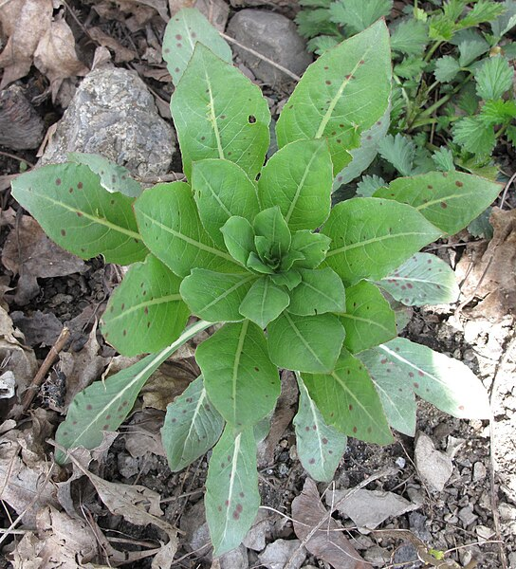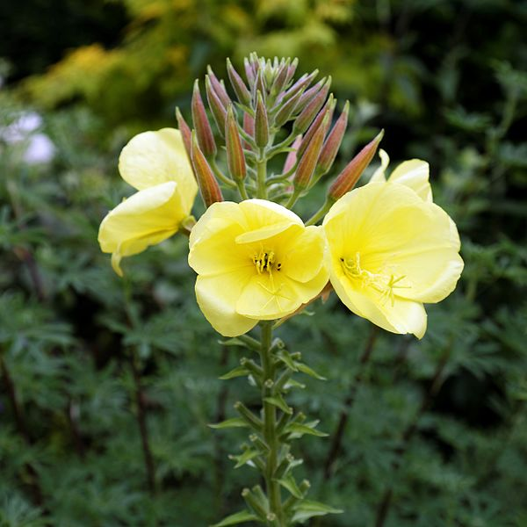

Merkmale: Dieser zweijährige Hemikryptophyt erreicht eine Höhe von 100-150(200) cm.
Der Stängel ist oft verzweigt und dicht drüsig behaart. Rote Punkte am Stängel fehlen.
Der Mittelnerv der lanzettlichen Laubblätter ist meist rot.
Der Blütenstand ist eine mehr oder weniger vielblütige Traube. Die Blütenstiele der gelben Blüten sind dicht drüsig behaart und der Gipfel des Blütenstandes ist aufrecht.
Die Frucht ist eine schmale Kapsel.
Ökologie: Oenothera biennis agg. kommt an trockenen, sandigen bis schottrigen Ufern, an Dämmen, in halbruderalen Trockenrasen und an Bahnanlagen vor.
Blütezeit: Juni bis August
Höhenstufe: collin
Rote Liste Nordtirol¹: e
Rote Liste Osttirol¹: e
Rote Liste Österreich²: n
L | T | K | F | R | N | S
9 | 7 | i | 4 | 7 | 4 | 1

Zeigerwerte:

